NÁVOD NA POUŽITÍ

HEINIGER SaphirStyle

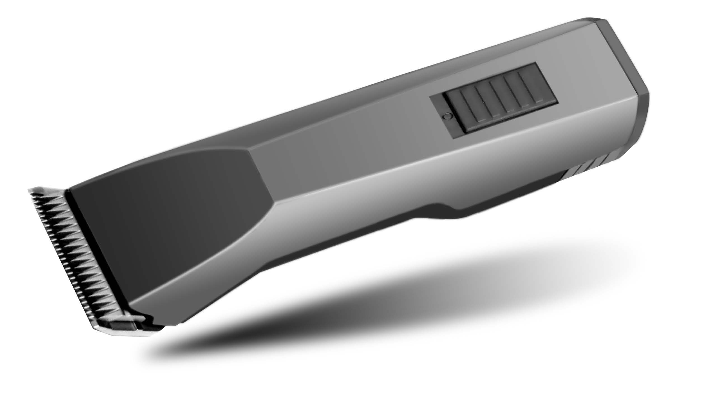

OBSAH:
- Obecné
  - Záruční podmínky
  - Omezení odpovědnosti

- Bezpečnost
  - Oprávněné osoby
  - Symboly
  - Správné použití
  - Osobní ochranné prostředky
  - Napájení
  - Zvířata
  - Baterie
  - Stříhací hlavy
  - Děti

- Technická data
  - Obecné informace
  - Síťové napětí
  - Provozní podmínky

- Montáž a funkce
  - Rozsah dodávky
  - Přehled
  - Abstrakt
  - Ovládací prvky
  - Nabíjecí stanice
  - Baterie

- Přeprava, balení a skladování

- Provoz
  - První uvedení do provozu
    - Nastavení nabíjecí stanice
    - Nabíjení baterií
    - Nasazení stříhací hlavice

  - Činnosti během provozu
    - Stříhaní
    - Výměna baterie
    - Výměna stříhací hlavice
    - Mazání
    - Čištění

- Obecné

Tato příručka umožňuje bezpečné a efektivní ovládání stroje. Přečtěte si pečlivě tyto pokyny před zahájením provozu. Základní požadavky na bezpečný provoz, jsou dodržování všech informací týkající se bezpečnosti a provozu v této příručce. Nechte si jí v dosahu. Zacházi-li s přístrojem jiná osoba, nechte ji přečíst si příručku.

  - Záruční podmínky

Záruční podmínky se řídí zákonem v zemi prodejce. V České republice platí 24 měsiční záruční doba, která začíná dnem obstarání.

  - Omezení odpovědnosti

Všechny údaje a informace v tomto návodu k obsluze byly uspořádány se zřetelem na současné normy, předpisy a stav techniky, stejně jako naše realizace a mnohaleté zkušenosti.
Výrobce nenese žádnou odpovědnost za poškození v důsledku:
- nedodržení návodu
- použítí zařízení na jiný účel než je určeno
- použití zařízení nepoučenou osobou
- neoprávněného zásahu
- použití neoriginálních náhradních dílů

Tento produkt byl vyvinut a sestaven s použitím nejlepších dostupných komponentů. Je navržen tak aby měl vysokou životnosť a vysoký výkon. Pokud jsou v průbehu životnosti používany náhradní díly, ujistěte se že jsou od výrobce HEINIGER. Použitím neoriginálních dílů, můžete strojek poškodit nebo znížiť životnost a platnost záruky na takýto strojek bude zrušena.

- Bezpečnost

Nedodržení těchto pokynů a bezpečnostních předpisů uvedených v této příručce, může způsobit provozní závadu nebo vážné zranění osob.

  - Oprávnéná osoba

- Obsluha musí mít zkušenosti v zacházení se zvířaty, které mají být střiženy.
- Děti nesmí obsluhovat strojek.

Osobám, jejichž reaktivita je ovlivněna drogami, alkoholem nebo léčivami, není dovoleno provozovat zařízení.

  - Symboly


HROZBA!
Indikuje potenciálně nebezpečnou situaci. Pokud se neprovede preventivní opatření hrozí smrt nebo vážné zranění.

UPOZORNĚNÍ!
Indikuje potenciálně nebezpečnou situaci.

POZNÁMKA!
Indikuje tip a informáciu.

  - Správné použití

Zařízení je exkluzivně navrženo a koncipováno pro zde popsané použití a záměr.
Zařízení je určeno výhradně pro použití na psy, kočky, skot a koně. Shoda všech indikací v tomto návodu je součástí zamýšleného použití. Jiné použití je výslovně zakázáno.

POZOR!
Je zakázáno:
  - používat strojek na stříhání lidí
  - stříhání jiných zvířat jako jsou napr. šelmy

  - Osobní ochranné prostředky

Protiskluzové boty, pro zabránění uklouznutí na kluzké podlaze.

  - Napájení

POZOR!
Je zde nebezpečí zasažení elektrickým proudem a proto:
  - Pokud chcete vytáhnout kabel z elektrické sítě, vždy tahejte přímo za zástrčku. Nikdy netahejte za kabel, můžete jej poškodit.
  - Je-li izolace poškozená, odpojte ihned napájení a zabezpečte opravu kabelu.
  - Před připojením k el. síti si ověřte zda-li jsou parametry el. síte a parametry strojku shodné
  - Nabíjecí stanici zapojujte pouze do nepoškozených el. zásuvek
  - V místnosti kde pracujete udržujte nízkou vlhkost. Vlhké prostředí může spůsobit zkrat
  - Nikdy nestříhejte mokrá zvířata
  - Čistěte strojek jenom suchým kartáčkem.
  - Obecně platí že strojek se nesmí ponořit do žádné kapaliny jako je mýdlová voda, benzín, nafta a jiné
  - Pokud máte podezření že do strojku nebo do nabíječky pronikla voda, ihned jej odevzdejte do servisního centra

  - Zvířata

POZOR!
Hluk strojku může působit zvířatům potíže. Kopnutí, útok nebo hmotnost zvířete může zapríčinit vážné zranení. Proto:
- Stříhat může jenom osoba skušená s prací se zvířaty
- Před stríháním zvíře zafixujte a uklidnete
- Neoprávněné osoby nesmí přistupovat na místo kde se stříhá

  - Baterie
POZOR!
Riziko zranění během nesprávného zacházení s baterii.
S dobíjecími bateriemi je třeba zacházet s obzvláštní péčí. Proto:
- Používejte pouze originální baterie
- Nevhazuje baterie do ohně a nevystavujte je vysokým teplotám, hrozí riziko výbuchu
- Používejte jenom nepoškozené baterie
- Nevystavujte baterie ani nabíjecí stanici přímému slunečnímu záření ani vlhkosti
- Nikdy nezkratujte baterie
- Nikdy baterie neotvírejte. Unikající kapalina může spůsobit podráždění kože
Vyhněte se kontaktu s kapalinou v akumulátoru. V případě zasažení umýjte poškozené místo pod tekoucí vodou. V případe kontaktu s očima, vymývejte pod tekoucí vodou po dobu 10 min a neprodleně vyhledejte lékařskou pomoc.

Nesprávnou manipulací znižujete kapacitu baterie. Proto:

UPOZORNĚNÍ:

- Používejte originální nabíjecí stanici, jinak můžete poškodit baterii
- Pokud nabíjecí stanici dlouhodobě neužíváte, odpojte ji z el. sítě
- Vyndejte strojek z nabíječky pokud právě nenabíjíte
- Do otvorů nabíječky nevkládejte žádné predměty, kromě strojku a baterie.

  - Stříhací hlavy

POZOR!

Pohybující se nože a ich ostré čepele, může spůsobit poranění kože. Proto:

- Pracujte opatrně
- Zabraňte kontaktu s ostrými čepelemi

  - Děti

POZOR!

Nikdy nenechávejte strojek v blízkosti malých dětí bez dozoru.

- Technická data
  - Obecné informace

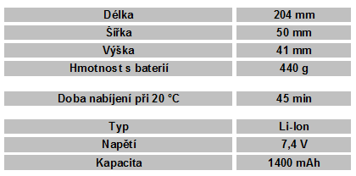
Strojek

Nabíjecí stanice

Baterie

  - Síťové napětí

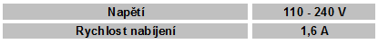
Nabíjecí stanice

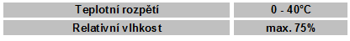
  - Provozní podmínky

Prostředí

- Montáž a funkce

  - Rozsah dodávky
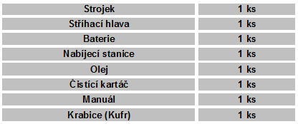

  - Přehled

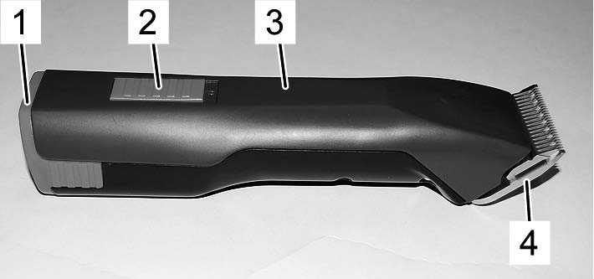
1 Baterie
2 Přepínač
3 Strojek
4 Stříhací hlavice
5 Zámek hlavice
6 Zámek baterie

Obr.1

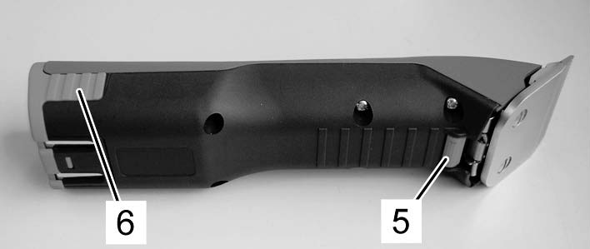
Obr.2

Obr.2

  - Abstrakt

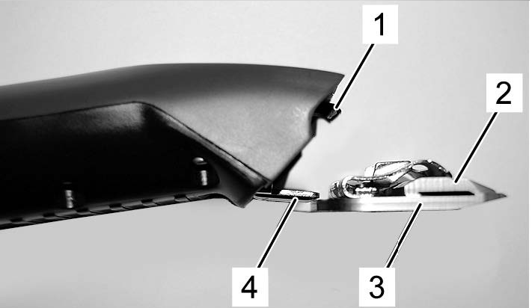
Strojek slouží na stříhání psů, koček, dobytka a koní. Dva hřebenovitě tvarované nože jsou řezný nástroj. Spodní čepel (3) je upevněna na závěs (4). Horní nůž (2) se pohybuje po ní. Horní čepel se pohybuje pomocí páky (1).

Obr.3

  - Ovládací prvky

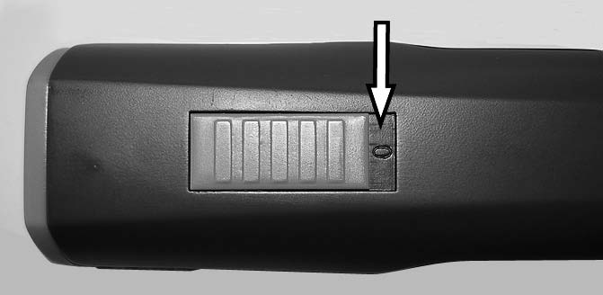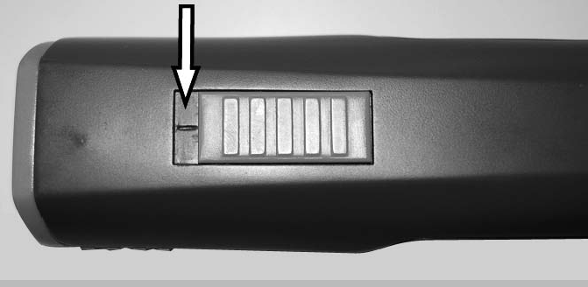
Obr.4 Přepínač je v pozici Vypnuto (0) Obr.5 Přepínač je v pozici Zapnuto (I)

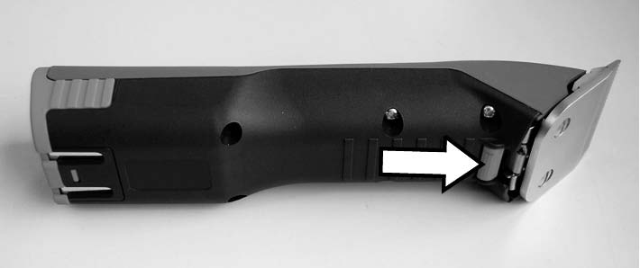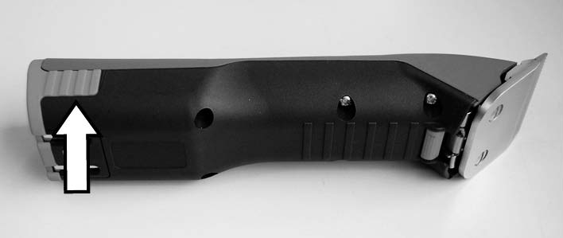
Obr.6 Zámek hlavice Obr.7 Zámek baterie

  - Nabíjecí stanice

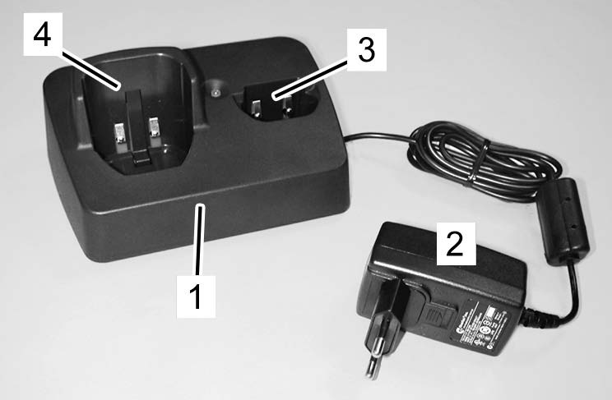
1 Nabíjecí stanice
2 Adapter
3 Otvor pro nabíjení baterie
4 Otvor pro nabíjení strojku s nasazenou baterií

Obr.8

  - Baterie

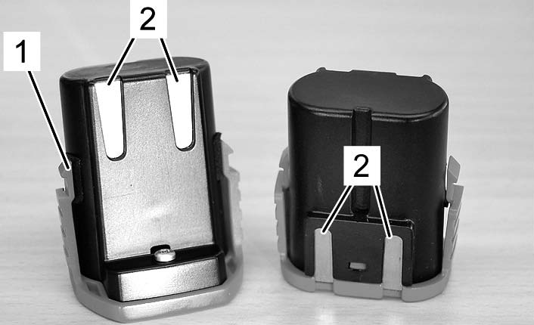
1 Zámek baterie
2 Kontakty

Obr.9

- Přeprava, balení a skladování

Zkontrolujte dodávku při převzetí okamžitě na úplnost a poškození při přepravě.


POZNÁMKA!
Nahlaste poškození hneď jak jej spozorujete!

Skladujte strojek a příslušenství za následujících podmínek:

- Vždy skladujte v originální krabici
- Neskladujte venku
- Skladujte v suchém a bezprašném prostředí
- Chraňte před slunečním zářením
- Vyhýbejte se nárazům
- Skladovací teplota 0 - 40°C
- Relativní vlhkost – max. 75%
POZNÁMKA!
Pokud strojek a jeho součásti hodláte déle nepoužívat (více jako 1 měsíc), nenabíjejte baterie na 100%! Li-Ion baterie se mají skladovat nabité na 20-80%. Prodlouží se jejich životnost. Hlavice naolejujte, nebo je uložte do konzervačního roztoku na stříhací hlavice.

- Provoz

Nesprávná obsluha může způsobit škodu na osoby nebo předměty. Proveďte všechny kroky provozu podle údajů v tomto návodu k obsluze.

  - První uvedení do provozu
    - Nastavení nabíjecí stanice

• Dodržujte všechny technické údaje v závislosti na provozních podmínkách (3 Technická data).
• Instalační povrch musí být rovný a musí disponovat dostatečnou stabilitou a
musí mít dostatečné užitečné zatížení.
• Umístění instalace musí být chráněno před vlhkostí a deštěm.
• Zásuvky ve vnější oblasti musí být vybavena proudovou ochranou.
• Pracoviště musí disponovat dostatečním osvětlením a větráním.
• Umístění zařízení musí být mimo dosah dětí.
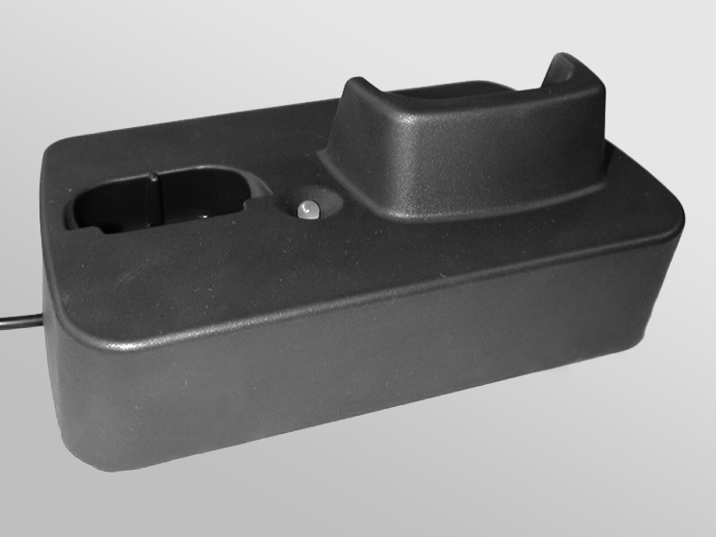
1 Umístěte nabíjecí stanici na pevný, suchý, čistý povrch.
2 Zapojte nabíjecí stanici el. kabelem do el. sítě.
3 Rozsvítí se zelené LED světlo, které signalizuje, že zástrčka je připojena správně do elektrické zásuvky a nabíjecí stanice je připravena k použití.
Obr.10

    - Nabíjení baterií
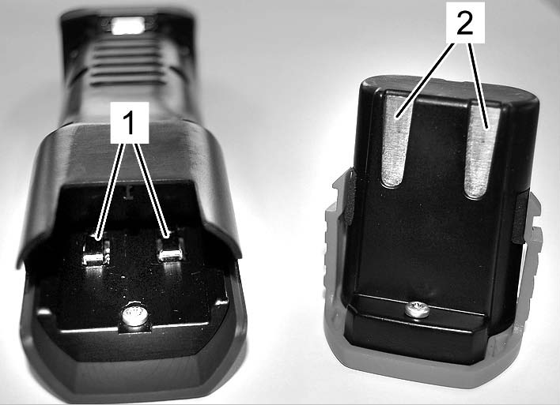
1 Zkontrolujte kontakty strojku (1) a baterie (2) jestli na nich nejsou nežádoucí částečky nebo znečištění.
2 Ujistěte se že přepínač strojku je v pozici „Vypnuto“ (Obr.4)

Obr.11
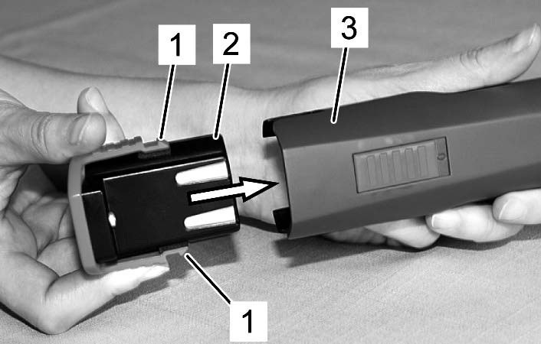
3 Vložte baterii (2) do strojku (3) dokud se zámky baterie (1) na obou stranách nezajistí.

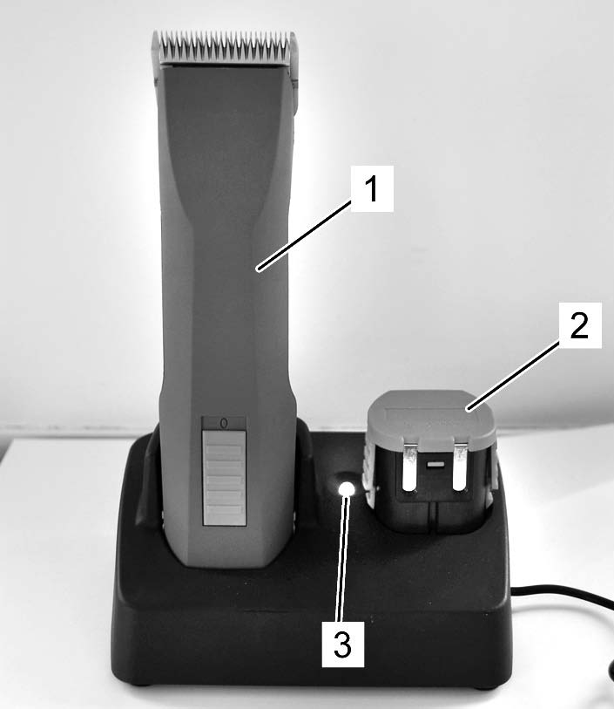
Obr.12
4 Zlehka vložte strojek s nasazenou baterií (1) anebo náhradní baterii (2) do otvorů nabíjecí stanice
5 Počkejte času určeného k nabití baterie (3 Technická data)
6 Baterie se nabíjí. Během nabíjení
svítí červená kontrolka (3). Jakmile je baterie plně nabitá, zelená kontrolka se rozsvítí a nabíječka se přepne do udržovacího stavu.
Obr.13

POZNÁMKA!
V případě, že strojek (1), a náhradní baterie (2) stojí současně v nabíjecí stanici, nabíjí se jen baterie v strojku (1). Náhradní baterie (2) se nabíjí pouze tehdy, když je strojek vytažen z nabíjení stanice.
7 Pevně držte nabíječku s jednou rukou a druhou vytáhněte strojek (1) nebo baterii (2) ven.

    - Nasazení stříhací hlavice

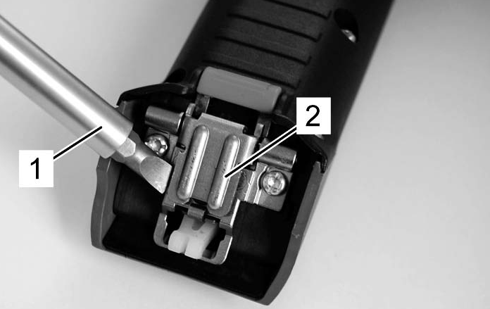
1 Jestli je závěs strojku (2) nechtěně uzavřen, otevře se pomocí šroubováku (1).

Obr.14
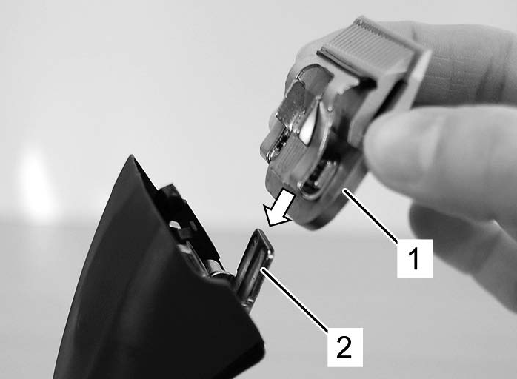
2 Nasaďte stříhací hlavici (1) na otevřený závěs (2).

Obr.15
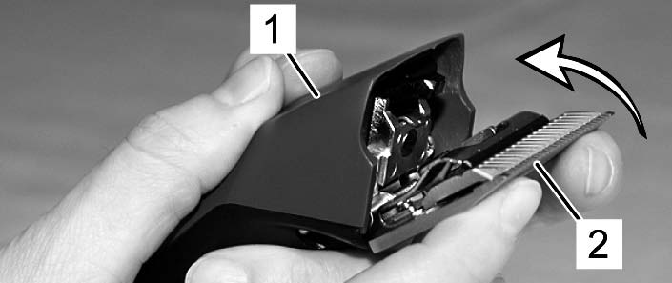
3 Strojek zapněte a lehkým tlakem zaklapněte hlavici (2) směrem k strojku (1)

Obr.16

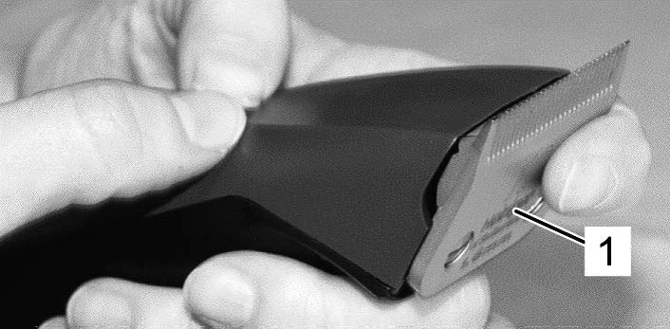
4 Ujistěte se že hlavice (1) je správne nasazena.

Obr.17

  - Činnosti během provozu

    - Stříhaní

- Zvíře před stříháním dostatečne zafixujte a sklidněte.
- Zapněte strojek již v zorném poli zvířete.
- Přistupte k zvířeti zepředu.
- Během stříhání sledujte chování zvířete.

    - Výměna baterie

Když je baterie vytažena, strojek je vypnutý díky ochrannému obvodu.
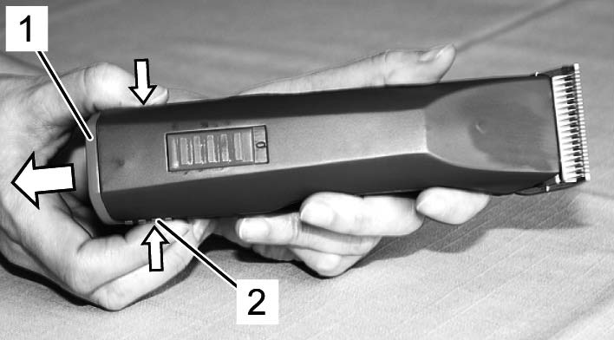
1 Přesuňte přepínač do pozice “0“ Vynuto (Obr.4)
2 Stlačte zámky baterie (2) směrem dovnitř na obou stranách současne a baterii (1) vytáhnete ze strojku.

Obr.18

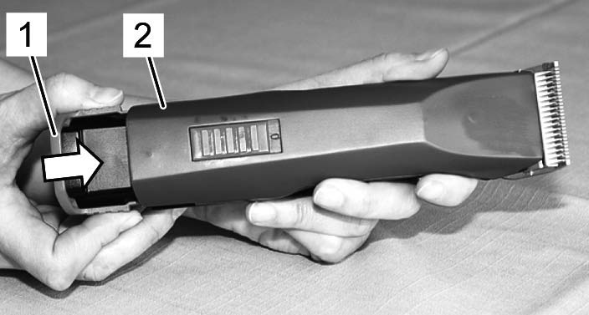
3 Zatlačte baterii (1) do strojku (2) dokud se zámky baterie nezajistí.

Obr.19

    - Výměna stříhací hlavice
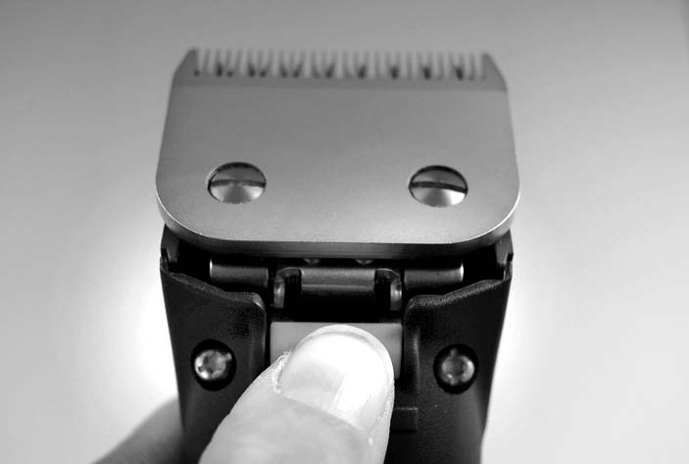
1 Přesuňte přepínač do pozice “0“ Vynuto (Obr.4)
2 Zatlačte zámek hlavice

Obr.20
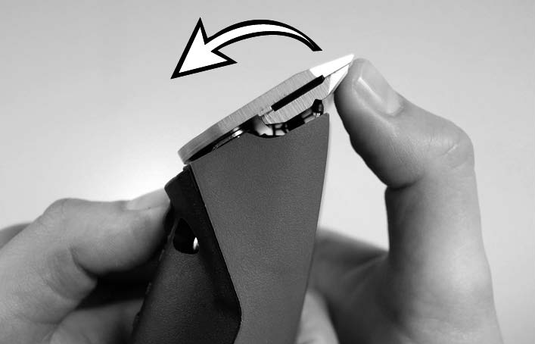
3 Zatlačte hlavici směrem od strojku, zatím co je zámek hlavice stlačen.
4 Sejměte hlavici ze strojku.
5 Vyčistěte závěs strojku kartáčem, když je hlavice sejmutá.
6 Nasaďte hlavici na závěs, zapněte strojek a lehkým tlakem zaklapnete hlavici na své místo (Obr.15, 16, 17)
Obr.21

POZNÁMKA!
Pracujte pouze s ostými čepelemi. Vyměňte tupé či vadné hlavice bez zubů. Ohladně ostření kontaktujte autorizované dílny.

    - Mazání

Chcete-li získat dobré výsledky stříhání a zvýšit životnost ostří a strojku, je třeba nanést tenkou vrstvu oleje mezi horní a dolní čepel.
(Obr. 22).

POZOR!
Nedostatečné mazání má za následek znížení životnosti strojku a hlavice a znížení výdrže baterie. Proto:
- Namažte nože dostatečně během stříhání (minimálně každých 15 minut) Obr. 22.
- Používejte pouze maziva předepsané výrobcem.

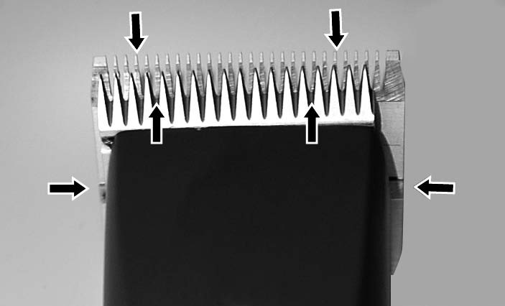

Obr.22

Nože musí být olejovány před, během i po každém stříhání. Když čepele zanechávají proužky, nebo strojek strácí výkon, je to signál že je potřeba naolejovat hlavici. Naneste pár kapek oleje dopředu na čepele a aj z boku hlavice (viz Obr.22). Otřete přebytečný olej s hladkým a suchým hadříkem. Mazací spreje nemají dostatečné množstvý oleje k důkladnému promazání. Vždy používejte taky olej.

    - Čištění

Stříhací hlavice a závěs
Čistěte stříhací hlavici a závěs mezi stříhaním.

Nabíjecí stanice
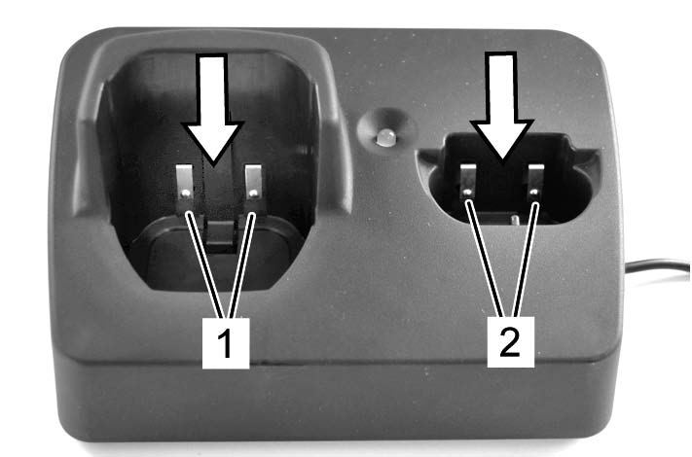
1 Odpojte nabíjecí stanici z el. sítě
2 Pokud je nutné, odstraňte chlupy z nabíjecích otvorů.
3 Pokud je nutné, vyčistěte kontakty nabíjecí stanice (1,2)

Obr.23

